Оповещение
о начале публичных слушаний по проекту решения о предоставлении разрешения на отклонение от предельных параметров разрешенного строительства, реконструкции объектов капитального строительства по адресу: Ставропольский край, Левокумский район, село Приозерское, улица Пролетарская, дом 37

В соответствии с постановлением администрации Левокумского муниципального округа Ставропольского края от 13 марта 2023 года №239 «О назначении и проведении публичных слушаний по проекту решения о предоставлении разрешения на отклонение от предельных параметров разрешенного строительства, реконструкции объектов капитального строительства по адресу: Ставропольский край, Левокумский район, село Приозерское, улица Пролетарская, дом 37» на публичные слушания выносится проект решения о предоставлении разрешения на отклонение от предельных параметров строительства, а именно уменьшения минимальных отступов от границ земельного участка, за пределами которого запрещено строительство зданий, строений, сооружений, по адресу Ставропольский край, Левокумский район, село Приозерское, улица Пролетарская, дом 37.
Перечень информационных материалов к проекту: графические материалы, пояснительная записка.
Публичные слушания назначены на 28 марта 2023 г. начало в 10:00 часов в здании Приозерского территориального отдела по адресу: Ставропольский край, Левокумский район, село Приозерское, улица Мира, 33.
Экспозиция проекта проходит с 14 по 28 марта 2023 года в здании Приозерского территориального отдела по адресу: Ставропольский край, Левокумский район, село Приозерское, улица Мира, 33.
Консультации по экспозиции проекта проводятся в будние дни в здании Управления сельского хозяйства и охраны окружающей среды администрации Левокумского муниципального округа Ставропольского края по адресу: село Левокумское, улица Карла Маркса, 146, с 08:00 часов по 16:00 часов и по телефону: 8(86543)3-18-25.
Предложения и замечания, касающиеся проекта, можно подавать в устной и письменной форме в ходе проведения собрания участников публичных слушаний, в письменной форме в адрес Организатора с 14 по 27 марта 2023 г. в будние дни с 08:00 часов до 16:00 часов в здании Управления сельского хозяйства и охраны окружающей среды администрации Левокумского муниципального округа Ставропольского края по адресу: село Левокумское, улица Карла Маркса, 146, кабинет №3; а также посредством записи в книге (журнале) учета посетителей экспозиции проекта, подлежащего рассмотрению на публичных слушаниях.
Участники публичных слушаний обязаны иметь при себе документы, удостоверяющие личность, документы, подтверждающие полномочия представителя, и документы, устанавливающие или удостоверяющие их права на земельные участки, объекты капитального строительства, помещения, являющиеся частью указанных объектов капитального строительства.

Проекты решений о предоставлении разрешения на отклонение от предельных параметров разрешенного строительства, реконструкции объектов капитального строительства

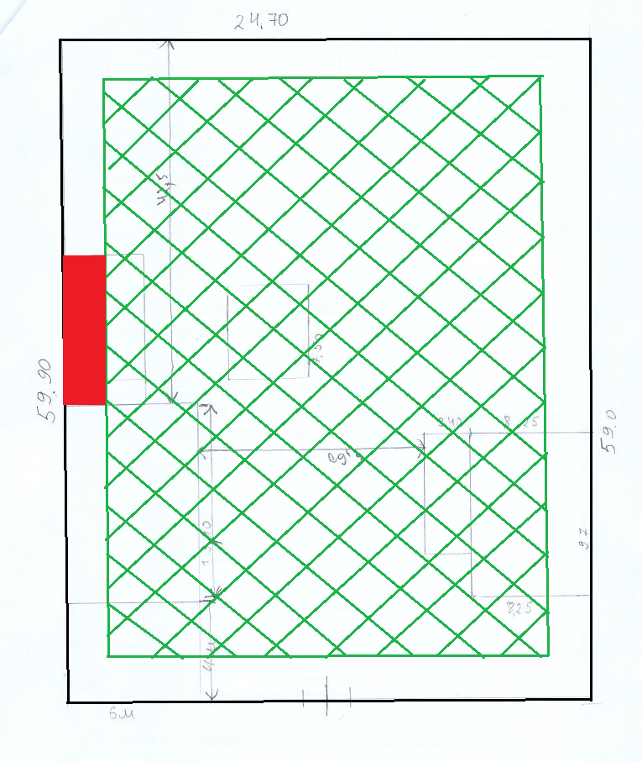
зона разрешенного размещения ОКС

отклонение от разрешенного размещения

Пояснительная записка к проекту

Земельный участок расположен в зоне «Ж-1» малоэтажной жилой застройки с возможностью ведения ЛПХ.
Земельный участок с кадастровым номером 26:14:020201:299 площадью 1440 м2.
Объект строительства – реконструкция жилого дома.
Вид запрашиваемого отклонения – минимальные отступы от границ земельного участка, за пределами которых запрещено строительство зданий, строений, сооружений.
Предельно допустимые параметры разрешенного строительства (ст. 24.1 гл. 10 ч. 3 Правил землепользования и застройки муниципального образования села Приозерского Левокумского района Ставропольского края, утвержденных решением Совета Левокумского муниципального района Ставропольского края от 23.12.2016 №220): минимальные отступы от границ земельных участков в целях определения мест допустимого размещения зданий, строений, сооружений, за пределами которых запрещено строительство зданий, строений, сооружений – 3 метра.
Проектируемое размещение здания: от восточной границы земельного участка 0,0 метров (отклонение 3,0 метров).
Обоснование отклонения заявителем: конфигурация земельного участка неблагоприятна для застройки с соблюдением отступов, участок застроен строениями.

